


UNIVERSIDAD AUTÓNOMA DE

SAN LUIS POTOSÍ

FACULTAD DEL HÁBITAT
INSTITUTO DE INVESTIGACIÓN Y POSGRADO
MAESTRÍA EN ARQUITECTURA

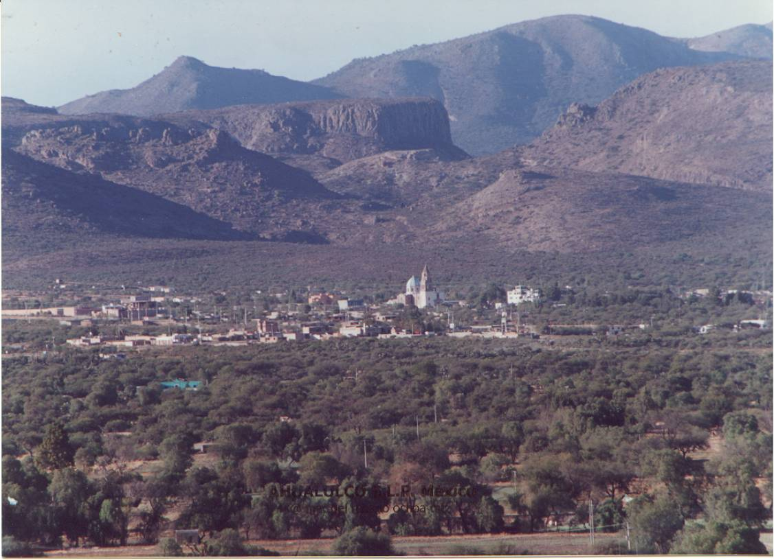

LA VIVIENDA CON VALOR PATRIMONIAL EN AHUALULCO DEL SONIDO 13.
DEL SIGLO XIX Y PRINCIPIOS DEL XX

TRABAJO DE INVESTIGACIÓN QUE PARA OBTENER
EL GRADO DE MAESTRO EN ARQUITECTURA PRESENTA

ING. J. JESÚS ARANDA CASTILLO

DIRECTOR DE TESIS
DR. EN ARQ. JESUS V. VILLAR RUBIO

SINODALES

DR. EN ARQ. ALEJANDRO GALVÁN ARELLANO
M. EN A. JORGE CASTRO ROMO

SAN LUIS POTOSÍ, S. L. P. JULIO DEL 2006

